

**CREACIÓN DE UN SITIO WEB CON CONTENIDO MULTIMEDIA**

**DISEÑO DE INTERFACES WEB.**

**Juan Antonio Dólera Jiménez**

**2º Desarrollo de Aplicaciones Web**

**Profesor/a: Víctor Verdú**

Contenido

Menú de navegación 3

Página principal 3

Para el resto de páginas 3

Página principal 3

Etapas educativas 4

Instalaciones 5

Servicios 6

Footer 6

Elementos novedosos 7

# Menú de navegación

# 

Contamos con un menú de navegación sencillo, con un logotipo del personaje en la parte izquierda, y las diferentes partes del sitio web en la derecha. En este caso, los personajes se han dividido en dos secciones, a las que accederemos a través de un botón dropdown en el que nos saldrá lo siguiente:

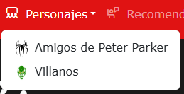

Los iconos de este menú están en formato png para las imágenes, y para la casa del inicio, la galería, etc., son a través de un enlace colocado en el head del html y llamándolos a través de clases.

Este menú de navegación, al entrar dentro de dispositivos de tamaños similares a una tablet en vertical o menores, se contrae, formando el llamado menú de hamburguesa, y se vería de la siguiente forma (primera foto menú recogido, segunda foto menú desplegado).



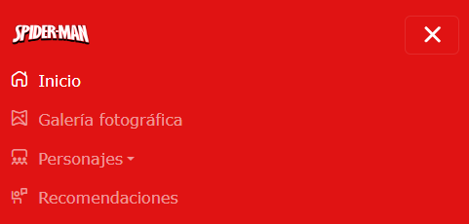

# Página principal / Index

## Presentación

En la página principal vemos una pequeña introducción del personaje, con un breve resumen de sus inicios, poderes, traje, etc. Con un título con una de las fuentes características del personaje, y una imagen del mismo en la parte izquierda, en formato PNG para mantener el fondo.

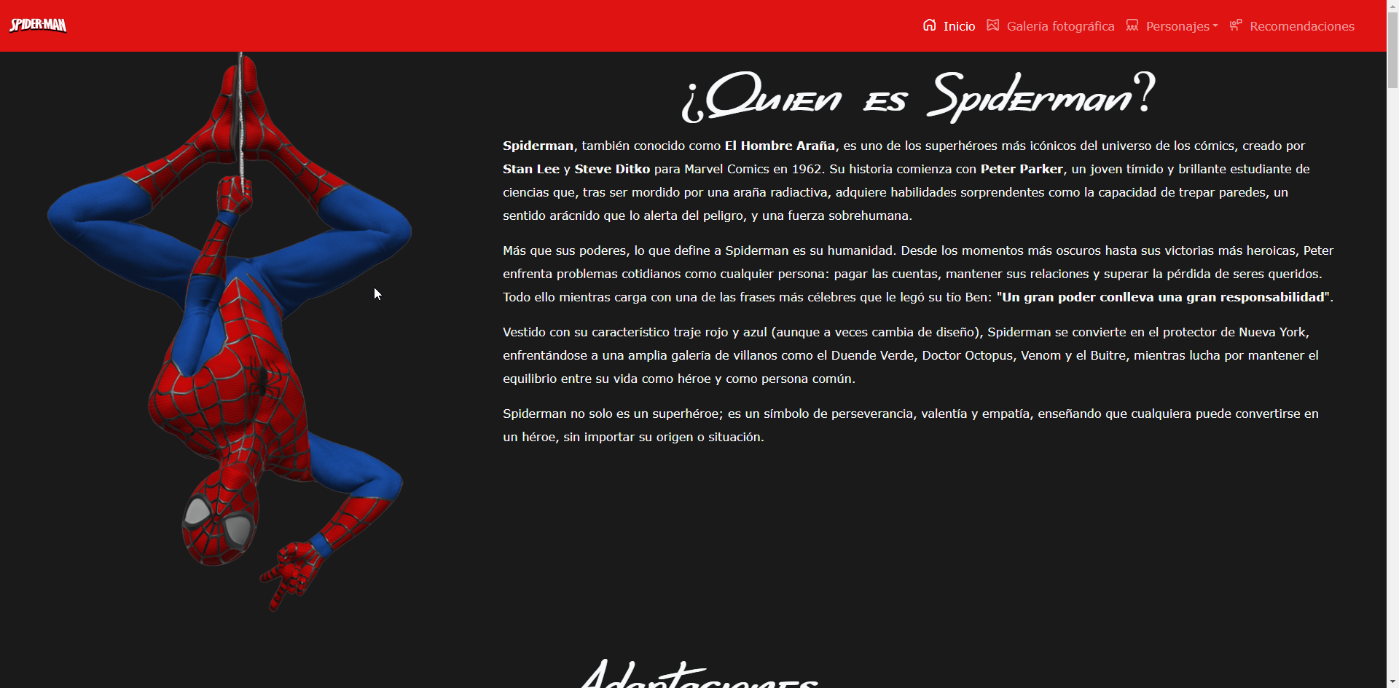

Si reducimos el tamaño de la pantalla, vemos que aparece una segunda imagen del personaje, ésta es usada para evitar espacios en blanco que perjudiquen la experiencia de usuario al hacer scroll en la página.

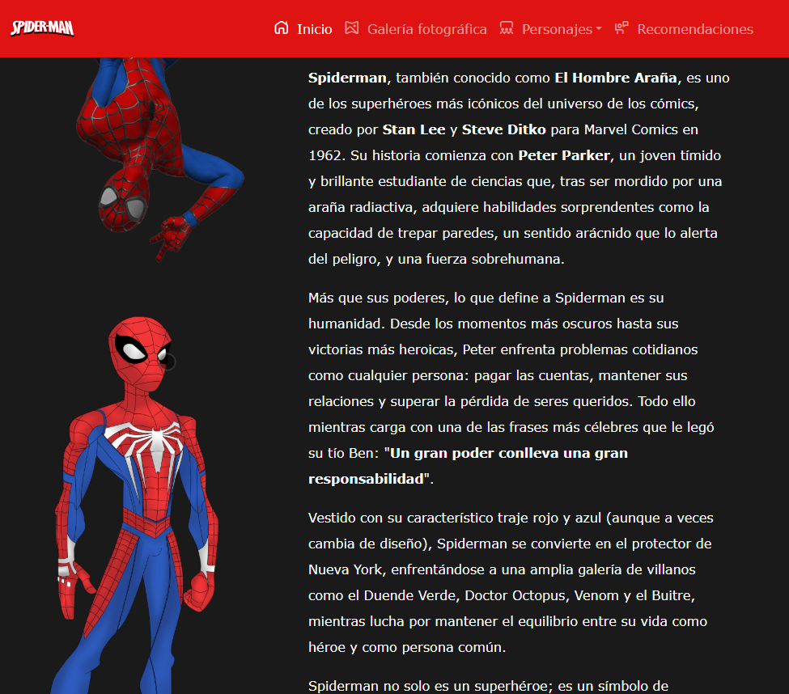

Esta segunda imagen desaparece al entrar en tamaños más pequeños aún, en los que se nos posiciona la primera imagen en grande en la pantalla, y el texto de la presentación justo debajo, de la siguiente manera:

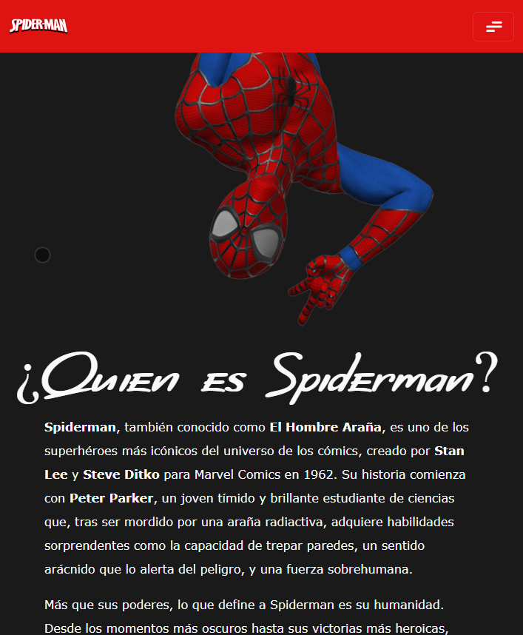

## Adaptaciones

En el apartado de las adaptaciones, vemos algunas de las que se han hecho a este personaje, tanto en formato serie como en formato película, y que son algunas de las más conocidas por todo el mundo.

Estas imágenes aparecen con un efecto con el cual se van haciendo más grande al hacer scroll en la pantalla. Se encuentran como cards, y algunas en formato webp o jpg, para mantener la calidad de la manera en que se han descargado.

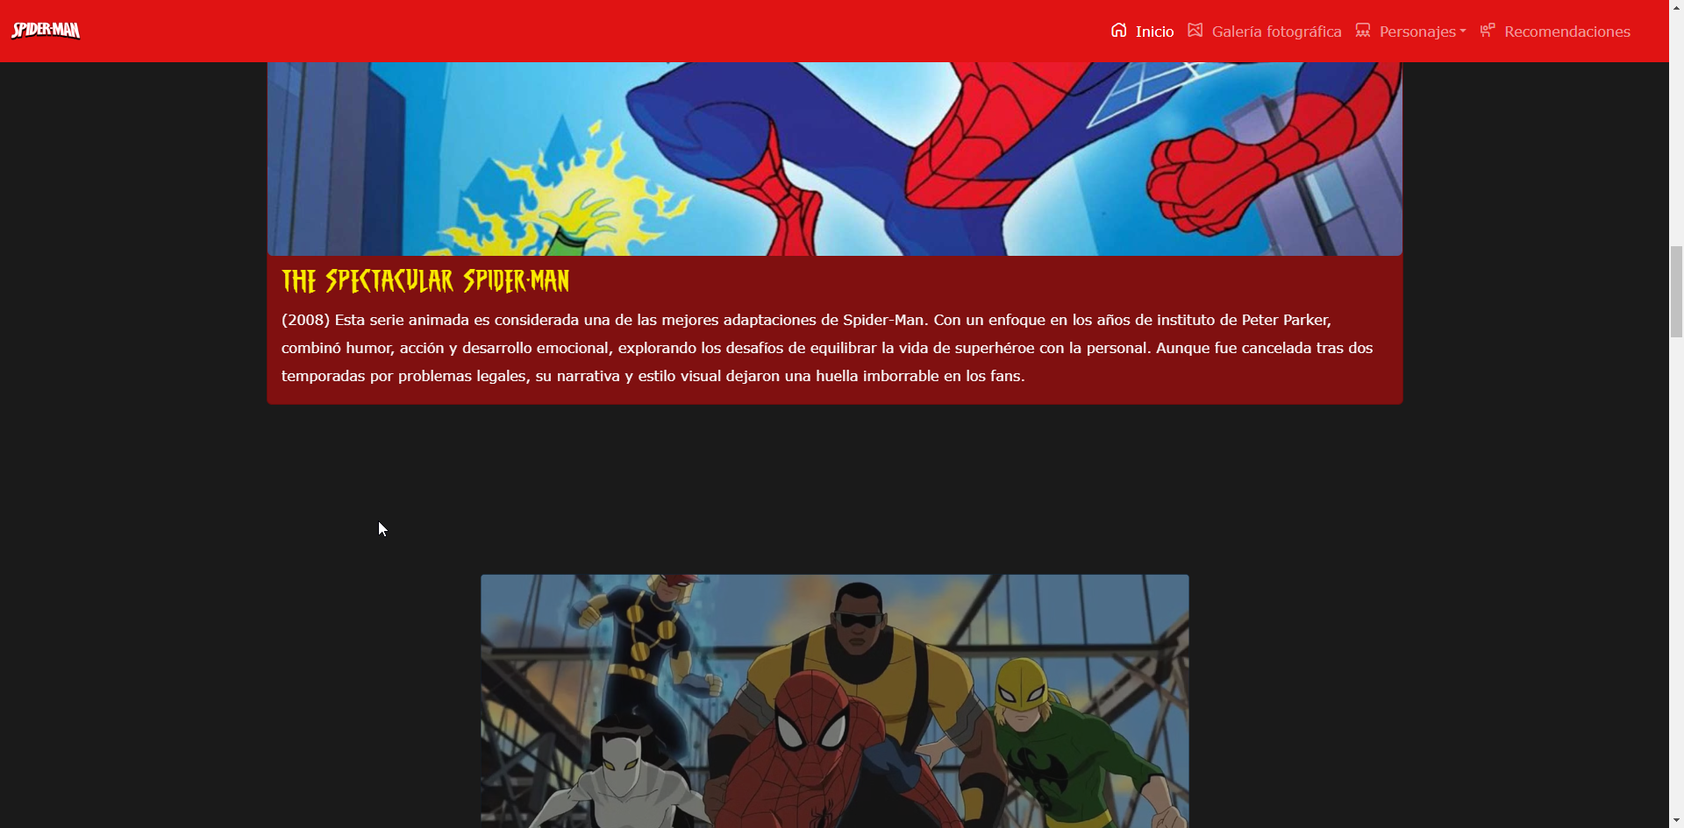

# Galería fotográfica

# Instalaciones

Podemos entrar a las páginas de las instalaciones diferenciando entre las que encontramos dentro del aula y las que encontramos fuera de ella. Dentro de una de estas páginas, encontramos un elemento colapse con una descripción sobre el tipo de instalaciones dependiendo de la página en la que estamos, esta descripción se puede ocultar gracias a un botón. En la parte derecha encontramos fotos de todas las instalaciones del centro, junto con un texto donde podríamos poner el lugar del centro al que hacemos referencia en la foto.

Estas imágenes se encuentran en columnas con 3 imágenes en cada una, conforme vamos disminuyendo el tamaño del dispositivo, estas imágenes pasan a estar en columnas de 2 imágenes por columna, y en 1 imagen en una única columna.

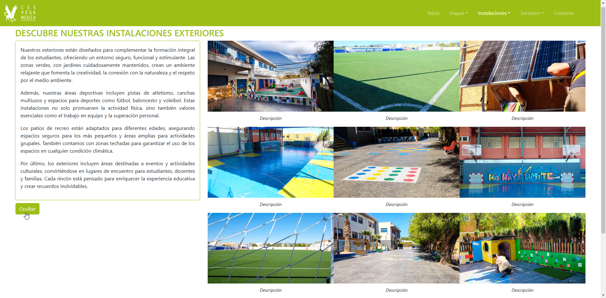

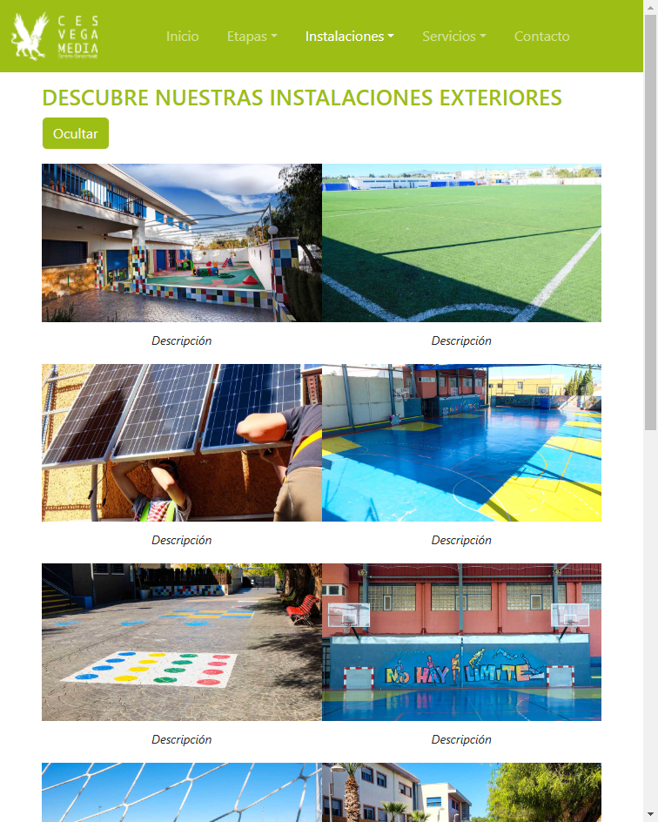 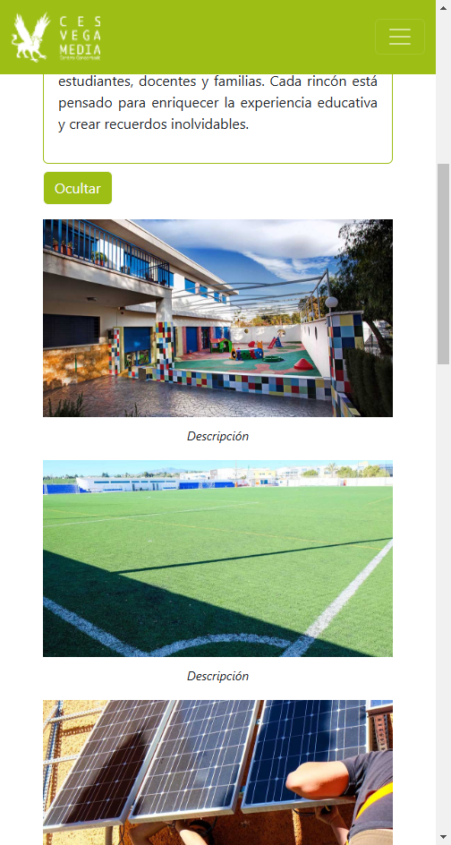

# Servicios

En algunas de las páginas de los servicios podemos encontrarnos otros componentes diferentes de Bootstrap, como en la de comedor, en la cual tenemos un alert con un enlace donde podríamos añadir la funcionalidad para descargar el menú del comedor.

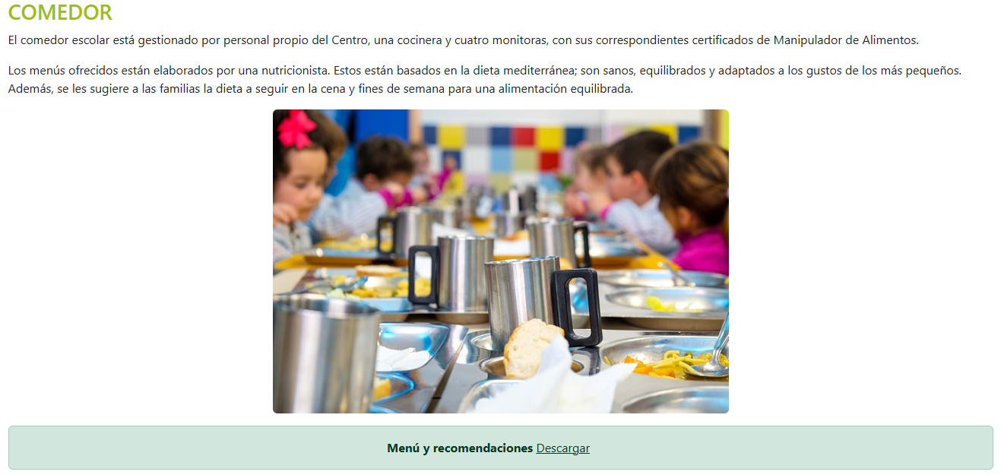

En estas páginas encontramos un título, una pequeña descripción acerca de la página y del servicio que ofrece el centro, y una imagen relacionada con el mismo.

En la página de la tienda encontramos unas cards con botones donde nos podrían llevar a la tienda del centro. En este caso, se han añadido unos badges sobre el botón que nos indica cuantos artículos se encuentran a la venta. Esta página cuenta con un diseño responsive que hace que las cards cambien su tamaño y su disposición en la pantalla mejorando su visualización en dispositivos más pequeños.

# Footer

Podemos encontrar un footer común para todas las páginas, donde encontramos la máscara del personaje a modo de logo en formato PNG, junto con algunas redes sociales relacionadas con el mismo. Debajo encontramos otra parte del footer, con una frase característica que define al personaje, con el personaje que las dice, y un audio donde escuchamos estas palabras. Este audio ha sido recortado con el software “CapCut”, y posteriormente convertido de mp4 a mp3 usando una herramienta online.

Debajo tenemos la licencia para la página, cogida del siguiente sitio: <https://chooser-beta.creativecommons.org/>

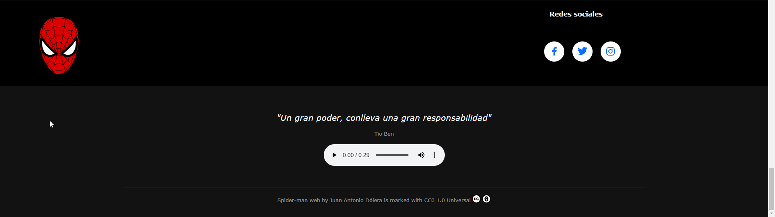

También tenemos un efecto en los iconos de las redes sociales al hacer hover, y los veríamos como la siguiente imagen. En formatos más pequeños, la máscara desaparece y el diseño se nos quedaría de la siguiente manera:

